 Fonds für Unterrichts- und Schulentwicklung
(IMST-Fonds)
S 6 „Anwendungsorientierung und Berufsbildung“

Technic4girls&boys

Dipl.Päd. Doris Murko

unter der Mitwirkung von
Andrea Baltzer, Edith Kern, Manfred Moik, Johann Schmölzer,
Theresia Friedrich

HS St. Marein/Graz

St. Marein/Graz, März 2010

Inhaltsverzeichnis
Inhaltsverzeichnis 2
ABSTRACT 3
1 EINLEITUNG 4
1.1 Voraussetzungen in der Klasse 5
1.2 Ziele, die ich mir für mein Projekt gesetzt habe 5
2 Durchführung/Methoden 6
2.1 Roberta-Workshop für Mädchen und Robotik-Workshop für Knaben 6
2.2 Computer-Workshop für Mädchen und Knaben 6
2.3 Teilnahme an der Aktion TakeTech09 7
2.4 Case Modding 7
2.5 Materialbilder im Fach Bildnerische Erziehung 7
2.6 Burschentraining mit Herrn Mag. Andreas Landl 8
2.7 Girls Day 8
2.8 Evaluationsmethoden 8
3 ergebnisse 9
3.1 Wecken des Interesses für Technik für Mädchen 9
3.2 Fachliche Ziele 11
3.2.1 Einen Roboter bauen und programmieren können 11
3.2.2 Computer zerlegen und wieder zusammenbauen können 11
3.3 Weitere Ergebnisse 12
3.3.1 Unterschiedliche Wirkungen der Maßnahmen auf Mädchen und Burschen 12
3.3.2 Kreativität fördert Motivation 13
4 Diskussion/Interpretation/Ausblick 15
5 Literatur 16

ABSTRACT
Mit diesem Projekt sollte untersucht werden, ob mit geeigneten Maßnahmen das Interesse der Mädchen an Technik geweckt werden kann. Versucht wurde das mit einem Roberta Workshop, einem Computer Workshop, Case Modding und mit der Teilnahme an den Aktionen TakeTech09 und am GirlsDay 2010. Als Vergleichsgruppe wurden die Burschen herangezogen. 78% der Mädchen fanden Technik nach diesen Workshops interessanter als vorher. Auch deren Selbstvertrauen wurde dadurch gestärkt und sie können sich nun gegenüber den Burschen besser behaupten.

Schulstufe: | 7.Schulstufe
Fächer: | Informatik, Physik, Berufsorientierung, Werken, Bildnerische Erziehung, Geschichte
Kontaktperson: | Dipl.Päd. Doris Murko
Kontaktadresse: | HS St. Marein/Graz, Markt 15, 8323 St. Marein/Graz
E-Mailadresse: | doris.murko@chello.at

EINLEITUNG
Einige Jahre lang habe ich immer wieder als externe Trainerin beim Verein „nowa Netzwerk für Frauen“ EDV Kurse abgehalten. Hierbei konnte ich beobachten, dass Frauen, die arbeitslos wurden, vom Arbeitsamt EDV-Kurse vermittelt bekommen haben. Auch technische Ausbildungen (WOTEK – Women for technic) sollten den Wiedereinstieg ins Arbeitsleben erleichtern. In der Schule selbst war dieser Trend nicht zu bemerken. Die Schülerinnen der höheren Klassen tendierten nach wie vor dazu, sich für typisch weibliche Berufe zu interessieren. Verkäuferin und Friseurin waren nach wie vor die gängigsten Berufswünsche. Diese Wahl des traditionellen Frauenberufes bedeutet aber oftmals:
- Größere Übernahmeprobleme nach der Ausbildung (bei Friseurinnen beträgt die Drop-out Quote um die 40%)
- Höhere Arbeitslosigkeit
- Instabile Beschäftigungsverhältnisse
- Unter dem Durchschnitt liegende Verdienstmöglichkeiten
Weiters darf man meiner Meinung nach nicht außer Acht lassen, dass in unserer Zeit die Scheidungsrate sehr hoch ist, und meistens die Frauen es sind, die sich nach der Scheidung um die Kinder kümmern müssen und dadurch nur schlechtbezahlte Halbtagesjobs annehmen können. Sehr viele Frauen führen deshalb ein Leben nahe der Armutsgrenze.
Mein Ziel war es, den Schülerinnen klar zu machen, dass auch Technik etwas für Mädchen ist und ihnen Alternativen zu den herkömmlichen „Frauenberufen“ zu zeigen.
Ich habe mein Vorhaben im Vorfeld mit meinen Schülerinnen besprochen, diese waren sofort daran interessiert. Als die Burschen das hörten, wollten auch sie am Projekt beteiligt werden. Ihr Ausspruch „immer nur die Mädchen“ führte dazu, dass ich versucht habe, in meinem Projekt beiden Geschlechtern gerecht zu werden. Es wurde mit beiden Gruppen dasselbe gemacht, die Burschen verwendete ich als Vergleichsgruppe.

Voraussetzungen in der Klasse
An diesem Projekt haben zwei Klassen der 7. Schulstufe teilgenommen. Die Klasse der 3a besuchen 9 Schüler und 7 Schülerinnen, in der Parallelklasse (3b) sind 9 Schüler und 9 Schülerinnen.
Speziell in meiner Klasse gibt es immer wieder Probleme zwischen Mädchen und Burschen, da der Niveauunterschied zwischen diesen beiden Gruppen sehr groß ist. Die Mädchen sind sehr gute, fleißige und brave Schülerinnen (nicht nur weil sie Mädchen sind!!!), die Burschen befinden sich mit ihrer Leistung im Mittelfeld, bzw. tun sich in einigen Fächern sehr schwer, eine gute Leistung zu bringen. Ihr Hauptaugenmerk gilt dem Fußball. Auch sind sie sehr verhaltensoriginell, was wiederum häufig zur Störung des Unterrichts führt. Das hat die Mädchen veranlasst, sich an mich mit der Bitte zu wenden, manchmal ohne die Burschen lernen zu dürfen. Auch in der Nebenklasse gibt es einige verhaltensoriginelle Knaben, aber die Leistungen in dieser Klasse sind homogener. Da beide Klasse parallel laufen, wurde auch die zweite Klasse in das Projekt einbezogen. Basierend auf diesen Voraussetzungen habe ich, mit großer Unterstützung der Direktion, mein Projekt wie folgend konzipiert:
- Teilung der SchülerInnen im Informatikunterricht (parallel dazu wurde Sport und Bewegung unterrichtet)
- Teilung der SchülerInnen im Physikunterricht (parallel dazu wurde der Werkunterricht durchgeführt
- Zusammenführung der SchülerInnen bei Exkursionen( TakeTech09, TU-Graz)
- Gemeinsames Planen und Durchführen der Projektpräsentation

Ziele, die ich mir für mein Projekt gesetzt habe

- Interesse der Mädchen an Technik wecken
- Fachliche Ziele:
- einen Roboter bauen und programmieren können
- Computer zerlegen und wieder zusammenbauen können
- die Teile eines Computers benennen können

Durchführung/Methoden

Roberta-Workshop für Mädchen und Robotik-Workshop für Knaben
Roberta nutzt die Faszination von Robotern um SchülerInnen Naturwissenschaften, Technik und Informatik spannend zu vermitteln. Roboter-Baukästen von Lego Mindstorms NXT erfreuen sich sehr großer Beliebtheit. Das Frauenhofer Institut IAIS hat dazu ein eigenes Programm entwickelt.
Die Mädchen und Burschen wurden in geschlechterhomogenen Gruppen unterrichtet. An den Workshops haben 16 Mädchen und 17 Burschen teilgenommen. Diese wurden in 2 Blöcken zu insgesamt 10 Unterrichtseinheiten abgehalten. Zu Beginn der Workshops wurden die Kästen an die SchülerInnengruppen ausgeteilt. Jeweils 2-3 SchülerInnen waren für einen Bausatz verantwortlich. Dazu wurden Baupläne und Programmieranleitungen ausgegeben. Die Kurse wurden in mehrere Phasen aufgeteilt. Das Kursprogramm richtete sich genau nach den Vorgaben des Frauenhofer Institutes zur Gestaltung von Robertakursen.
Phase 1: Mein Roboter bewegt sich
Nach einer kurzen Erläuterung der grafischen Programmierumgebung kann jede Gruppe den eigenen Roboter schnell zum „Laufen“ bringen. Schnell werden auch Module „Tanzen“ und „Musik machen“ entdeckt.
Phase 2: Mein Roboter wird einzigartig
Die Roboter werden verziert und bekommen so ein individuelles Aussehen
Phase 3: Mein Roboter kann fühlen
Der Begriff „Sensor“ wird eingeführt und die Funktionsweise eines Berührungs- und Ultraschallsensors wird erklärt. Die Sensoren werden anschließend an die Roboter angebaut und ausprobiert.
Phase 4: Mein Roboter kann sehen
Die Funktionsweise eines Lichtsensors wird erklärt. Die Lichtsensoren werden angebaut und der Roboter wird so programmiert, dass er sich innerhalb einer bzw. auf einer Linie bewegen muss.
Zum Schluss durften sich die SchülerInnen noch eigene Experimente einfallen lassen.

Computer-Workshop für Mädchen und Knaben
Den Computer-Workshop führte ein Kollege von mir durch. Es wurde wieder ein Workshop für Mädchen und einer für Burschen abgehalten. In einem zweistündigen Block durften sie einen Computer auseinanderschrauben und die Teile aus dem Inneren des Computers entfernen. Die Funktionsweise der Einzelteile wurde erklärt und anschließend gezeigt, wie diese Teile wieder in den Computer einzubauen sind. Die SchülerInnen durften das wieder selbst durchführen.

Teilnahme an der Aktion TakeTech09
Am 1. Dezember 2009 haben wir an der Aktion TakeTech09 teilgenommen. Dies ist eine Aktionswoche der steirischen Wirtschaftsförderung für technische und naturwissenschaftliche Berufe. Wir fuhren zur Firma Magna Steyr, wo wir einen Halbtag verbrachten. Folgende Aktivitäten wurden durchgeführt:
- Vortrag über den Betrieb
- Rundgang durch das Firmengelände
- Besichtigung der Mercedes Benz Produktion
- Besichtigung der Lehrwerkstätten
- Informationen über Bewerbungsgespräche und Bewerbungsunterlagen
- Buffeteinladung

Case Modding
Den SchülerInnen beider Klassen wurden insgesamt vier Computertower und Bildschirme zur Verfügung gestellt. Sie mussten in Teams entscheiden, wie sie den Computer gestalten möchten. Auch waren sie dafür verantwortlich, dass die benötigten Materialien am Projekttag vorhanden waren. Die SchülerInnen hatten 7 Unterrichtsstunden Zeit, ihren Computer zu gestalten. Als Hilfe standen ihnen ein Werklehrer, eine Lehrerin für Bildnerisches Gestalten und eine Informatiklehrerin zur Seite.

Materialbilder im Fach Bildnerische Erziehung
Zum Thema Technik wurde im Fach Bildnerische Erziehung von allen Mädchen und Buben ein Materialbild gestaltet. Die SchülerInnen hatten die Aufgabe Technikteile von zu Hause mitzubringen, diese wurden auf Spanplatten aufgeklebt und farblich gestaltet. Vier Schüler haben sie dann noch mit Rahmen versehen. Am Elternabend gestalteten wir eine Vernissage mit diesen Werken.
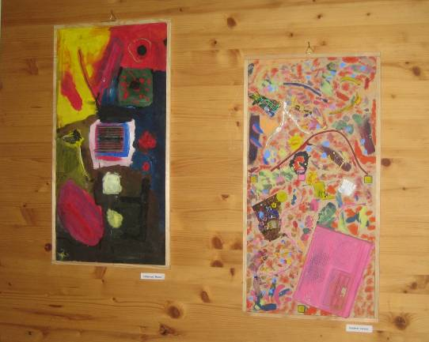
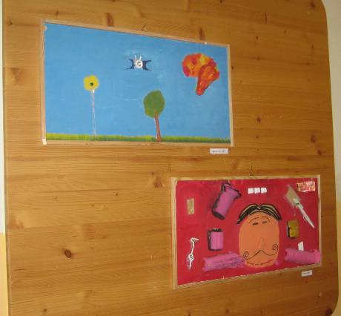

Burschentraining mit Herrn Mag. Andreas Landl
Im Zuge der Gendermaßnahmen wurde ein Burschentraining von Herrn Mag. Andreas Landl vom Verein ZIMD durchgeführt. ZIMD ( www.zimd.at ) ist ein Zentrum für Interaktion, Medien und soziale Diversität. Folgende Schwerpunkte wurden behandelt:
- Schul- und Klassenregeln (Meinung der Burschen: Regeln sind dazu da um sie zu brechen)
- Mann werden
- Diskriminierung und Identität

Girls Day
Am 22.4.2010 nahmen die Schülerinnen der beiden Klassen am Girls Day teil. Am Montag vorher wurden sie auf die Aktion durch eine Vertreterin vom Verein Mafalda darauf vorbereitet. Die Mädchen wurden auf folgende Firmen aufgeteilt:
- ASFINAG
- Roto Frank Austria
- Deakon Degen GmbH

Evaluationsmethoden
Folgende Evaluationsmethoden wurden angewandt:
- Fragebogen vor und nach dem Robertaworkshop
- Stimmungsabfrage sofort nach Beendigung des Robertaworkshops - SchülerInnen wurden gebeten, ihre momentane Stimmung auf ein Plakat mit 2 Smileys kundzutun (siehe Bild unter Punkt 3.1)
- Fragebogen des Frauenhofer Instituts IAIS
- Leistungsfeststellung mittels Test nach dem Computerworkshop
- Alle SchülerInnen wurden gebeten, eine einseitige Reflexion über das gesamte Projekt zu schreiben.
- GirlsDay 2010: Stimmungsabfrage durch Daumen hoch, schräg und nach unten (= sehr gut,= geht so,= hat mir gar nicht gefallen)

ergebnisse

Wecken des Interesses für Technik für Mädchen
Bei der Stimmungsabfrage nahmen alle nur einen Zettel, da es ihrer Meinung nach nur „super“ war. Ein Mädchen der Gruppe hat einen Zettel zum traurigen Smiley geklebt mit dem Wortlaut „manchmal war‘s fad“. Dieses Mädchen ist besonders schwierig, da sie sich normalerweise am Unterricht nicht beteiligt, sich auch, wenn sie die Gelegenheit dazu hat, auf ein Sofa legt und während der Stunde schläft. Beim Roberta-Workshop hat sie aber sämtliche Stunden eifrigst mitgemacht. Es gab mit ihr keine Probleme.
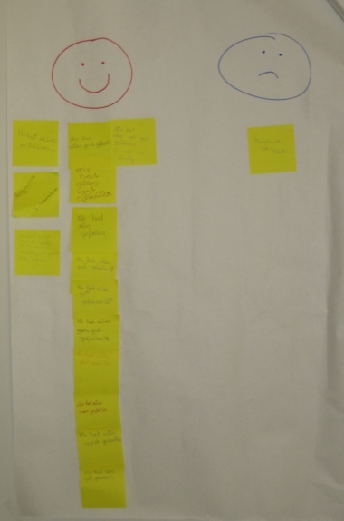

Die Roberta-Bausätze durfte ich mir von der FH Graz Joanneum ausleihen. Von der dortigen Betreuerin Frau Lisa Zimmermann wurde ich gebeten, mit den Mädchen einen 17 seitigen Evaluationsfragebogen für das Forschungsteam der Universität Stuttgart auszufüllen. Ich möchte hier nur einige interessante Ergebnisse vorstellen.

Prozente | Aussagen
78% | Finden Technik interessanter als sie vorher dachten
64% | Finden Informatik interessanter als sie vorher dachten
93% | Würden wieder an einem Robertakurs teilnehmen
0% | Technik ist nur für Jungs
93% | Technik ist nützlich
14% | Technik vernichtet Arbeitsplätze
0% | Informatik vernichtet Arbeitsplätze

Besonderes groß war das Interesse der Mädchen am Case Modding. 87% der Mädchen haben den Projekttag in ihrer Reflexion als „lustig und interessant“ beurteilt. Als Grund dafür wurde angegeben, dass sie sich selbst ein Motiv aussuchen und den Computer nach ihren Vorstellungen gestalten durften.
Die Teilnahme an der Aktion TakeTech09 wurde von den Mädchen nicht besonders gut bewertet. Nur etwa 31% hat die Aktion gefallen. Als Ursache dafür gaben sie an, dass für sie das lange Herumgehen in der Firma sehr fad war, und dass sie die Herstellung von Autos nicht besonders interessiert. Auch war es ihnen am Firmengelände zu laut.
Alle Mädchen nahmen am GirlsDay teil. Ein Teil der Mädchen hat sich zuerst dagegen gewehrt, da sie ihren Angaben nach, alle weiterführende Schulen besuchen und sich deshalb keine Firmen anschauen möchten. Mit einiger Überredungskunst gelang es uns, sie zu überzeugen an der Aktion teilzunehmen. Sie wurden der Firma ASFINAG zugeteilt. Als ich sie dort besuchte, waren sie voller Eifer bei der Arbeit und froh, dass sie dort einen Tag verbringen durften.
Die Mädchengruppe, die die Firma Roto Frank Austria besuchte, musste einen Würfel herstellen. Sie mussten feilen und bohren. Diese Firma kam bei den Mädchen nicht so gut an, da sie acht Stunden lang das gleiche machen mussten und die Betreuer, nach Angaben der Mädchen, nicht besonders nett waren.
Bei der Firma Deakon Degen durften sie Kabeln verbinden. Die Mädchen, die diese Firma besuchten, waren begeistert von der Arbeit, die sie machen durften.
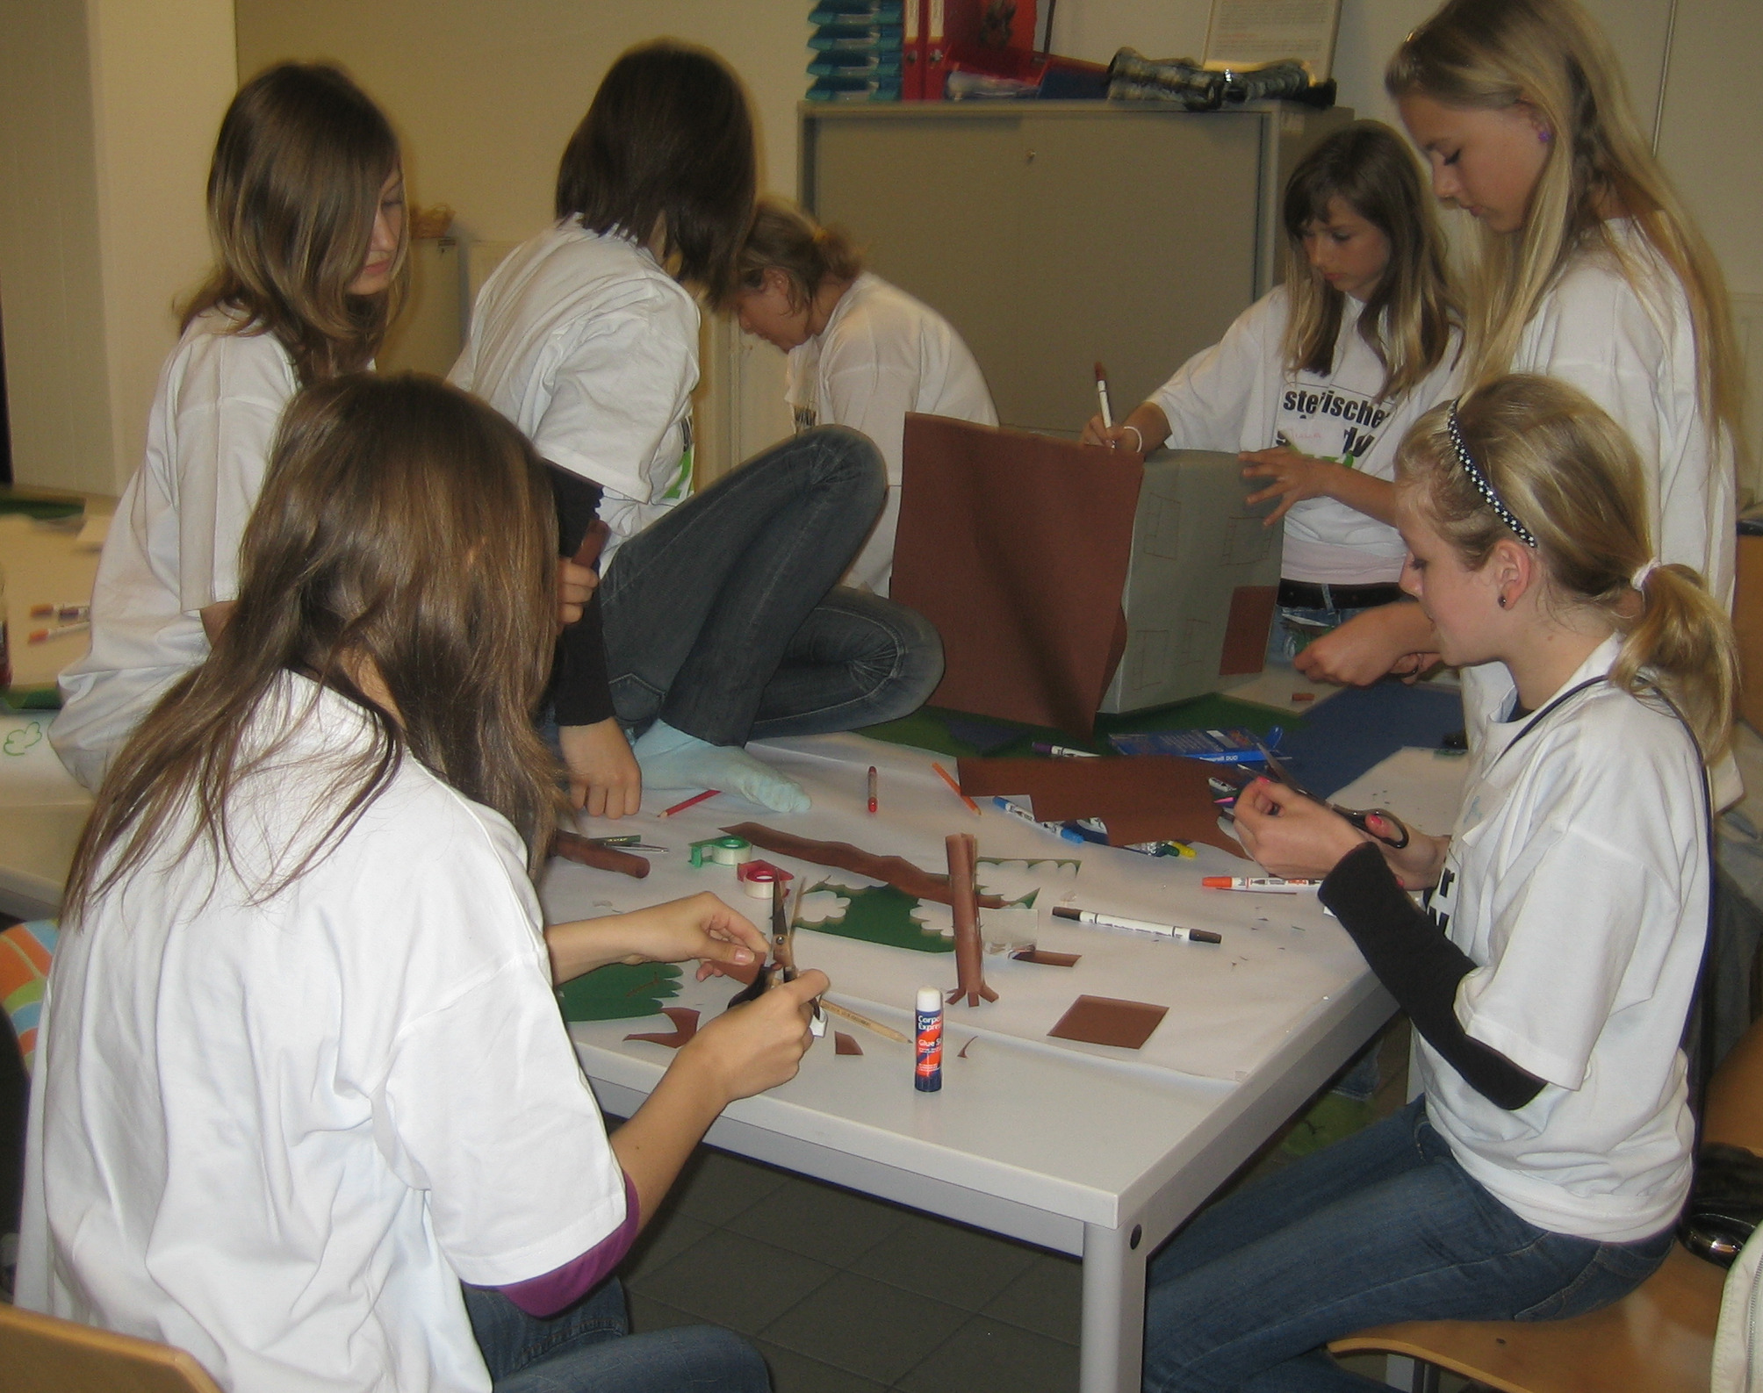
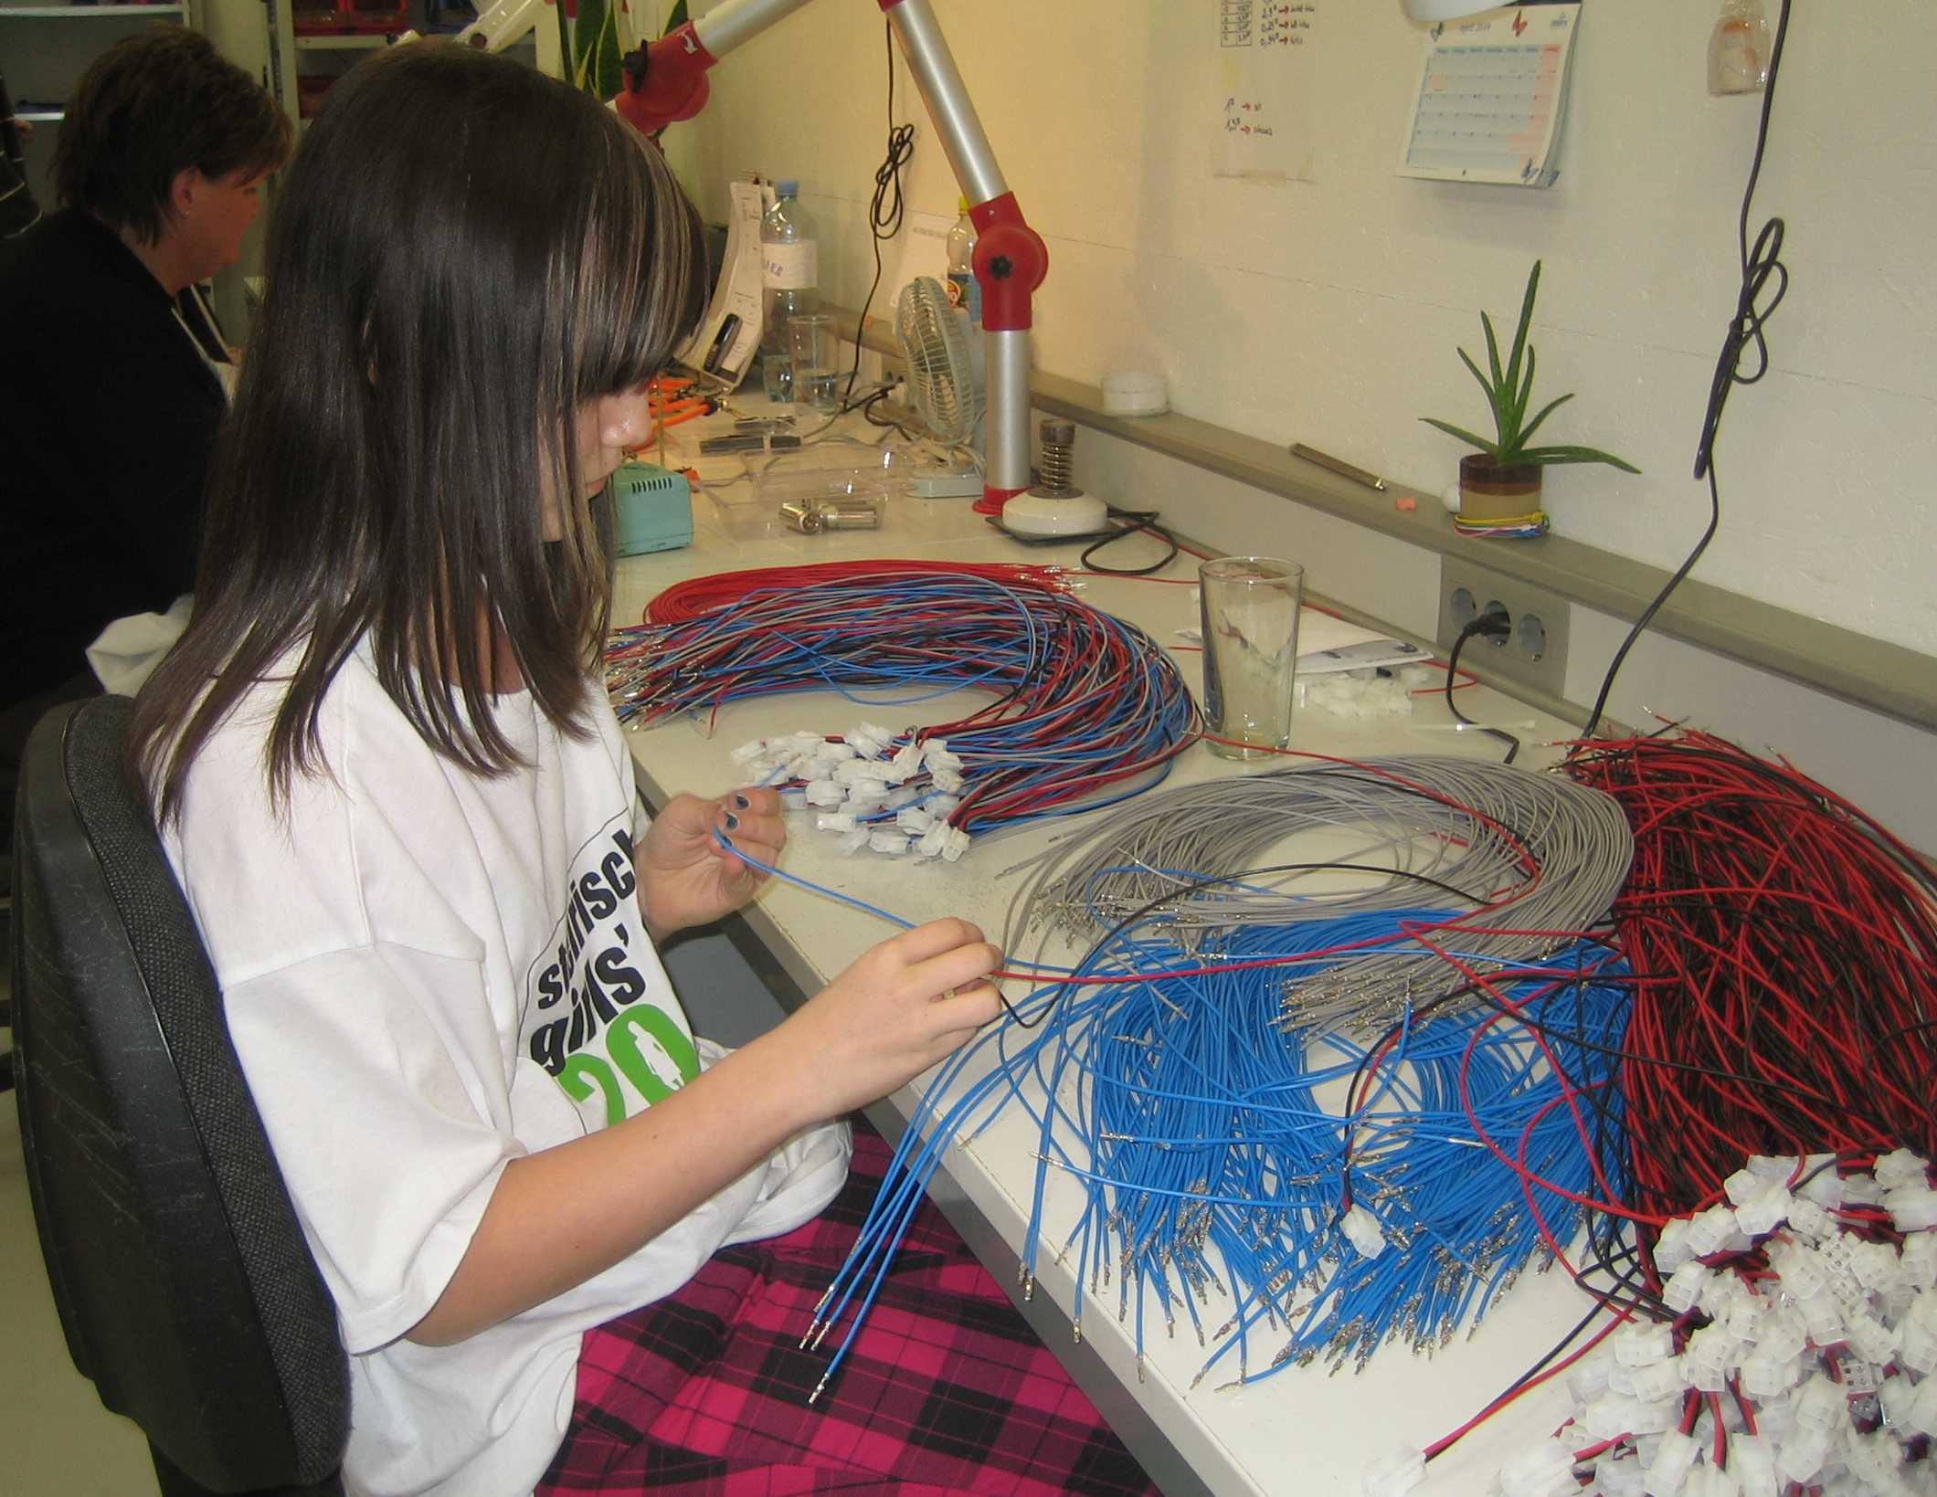
Mädchengruppe bei ASFINAG
Michaela beim Kabel binden

Fachliche Ziele

Einen Roboter bauen und programmieren können
Den SchülerInnen wurden vor und nach dem Workshop folgenden Fragen gestellt:
Frage | Auswertung weiblich | Auswertung männlich
Ist es dir möglich, ohne meine Hilfe einen Roboter zu bauen? | 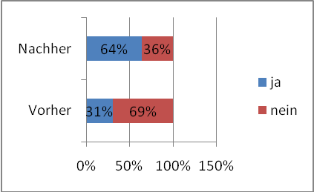 | 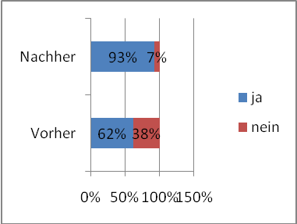
Ist es dir möglich, ohne meine Hilfe einen Roboter zu programmieren? | 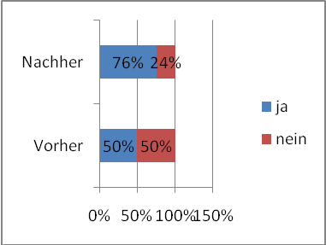 | 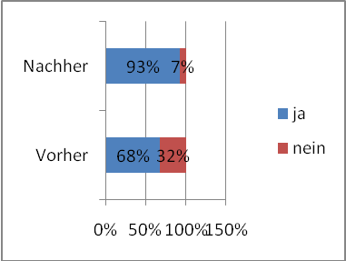

Mich hat überrascht, dass sich eigentlich recht viele Mädchen und Burschen schon vor dem Workshop zugetraut haben, einen Roboter zu programmieren und zu bauen. Man sieht an den Ergebnissen, dass durch diese intensive Arbeitsphasen mit dem Roboter das Selbstbewusstsein beider Gruppen gestiegen ist und diese sich danach in technischer Hinsicht mehr zutrauen.

Computer zerlegen und wieder zusammenbauen können
Nach dem Workshop wurden die SchülerInnen gebeten einen Test auszufüllen. Damit sollte überprüft werden, wie gut sie sich mit dem Innenleben des Computers nun auskennen. Die Ergebnisse schauten wie folgt aus:
 | Noten
weiblich | Sehr gut: 2  Gut: 1  Befriedigend: 9  Genügend: 1  Nicht Genügend: 3
männlich | Sehr gut: 0  Gut: 1  Befriedigend: 10  Genügend: 0  Nicht Genügend:6

Weitere Ergebnisse

Unterschiedliche Wirkungen der Maßnahmen auf Mädchen und Burschen

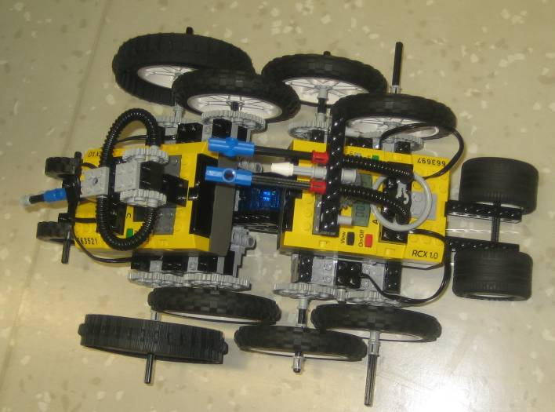
Sehr deutlich konnte man die unterschiedlichen Wirkungen der Maßnahmen auf Mädchen und Burschen beim Roberta/Robert-Workshop erkennen. Beiden Gruppen wurde derselbe Bauplan ausgeteilt, das heißt, sie hatten die gleichen Voraussetzungen. In der Phase „Mein Roboter ist ein Individuum“ sind dann total unterschiedliche Roboter entstanden.
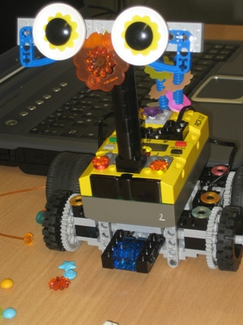
Typischer Bubenroboter
Typischer Mädchenroboter

Die Mädchen haben ihre Robertas geduldigst mit Clickets (Dekoelementen) verziert, die Knaben haben sofort zusätzliche Zahnräder eingebaut und getunt. Verzieren war verpönt. Jede Gruppe wollte natürlich den schnellsten Roboter herstellen. Diese waren dann teilweise so flott, dass die Sensoren oft gar nicht mehr reagieren konnten.
Keine Unterschiede konnte ich bei der Schnelligkeit des Erlernens der Programmiersprache RIS bemerken. Beiden Geschlechtern musste ich nur einige Inputs geben, anschließend haben sie sofort selber ohne Scheu ausprobiert.
Beim Computerworkshop konnte man beobachten, dass die Mädchen sich am Anfang nur sehr zögerlich getrauten, Teile aus dem Computer zu entfernen und im Computer mit dem Schraubenzieher zu hantieren. Die ganze Gruppe war eher ruhig, hat aber trotzdem mitgearbeitet. Die Burschen dagegen waren sehr unruhig und teilweise auch lästig, da alle schrauben wollten und sie der Meinung waren, sie kennen alle Teile.

Kreativität fördert Motivation
Ein zufälliges Ergebnis ergab sich durch das Case Modding. Ich teilte den SchülerInnen vor Projekteinreichung meine Vorhaben mit, unter anderem erzählte ich ihnen, was Case Modding ist. Die Begeisterung dafür war bei allen gleich sehr groß. Da IMST aber keine Computertower sponsert, wollte ich das Case Modding nicht mehr durchführen. Das habe ich so den SchülerInnen auch erklärt. Eines Tages kam ein Schüler zu mir und sagte, er könne über die Firma, in der seine Mutter arbeitet, Computer auftreiben, da diese dort ausgetauscht würden. Er trieb vier Tower auf. Die nächste Hürde war, dass auch kein Geld für das Designen vorhanden war. Wieder organisierten die SchülerInnen sich selbst und brachten die notwendigen Mittel von zu Hause mit. Der Vater eines Schülers besitzt eine Wohnwagenfirma, von der bekamen wir Plexiglasplatten, sodass die SchülerInnen die Computer durchsichtig machen konnten. Spraydosen fanden sich im Werkraum, einzig Filz für eine Mädchengruppe wurde gekauft. Das Case Modding hat laut Reflexion allen sehr gut gefallen. Einige Aussagen: „ Das Case Modding hat mir sehr gut gefallen, weil wir selbst den Computer gestalten durften.“
„…………….hat mir besonders gut gefallen, da wir einen Computer nach unseren Style gestalten durften.“
Ein Schüler schrieb bei seiner Reflexion, „ Mir hat alles gut gefallen, weil alles was Besonderes oder Kreatives war, z.B. Case Modding, da haben wir viel bemalen und besprühen können und uns richtig austoben können.“

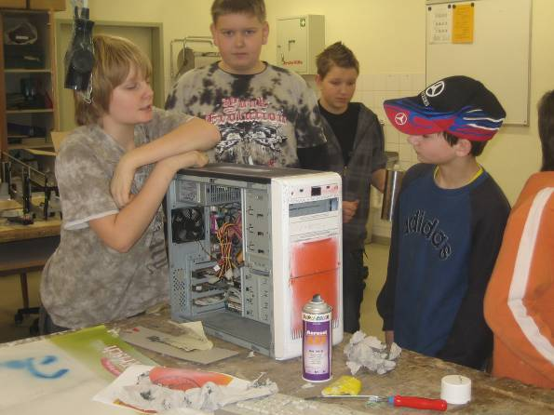
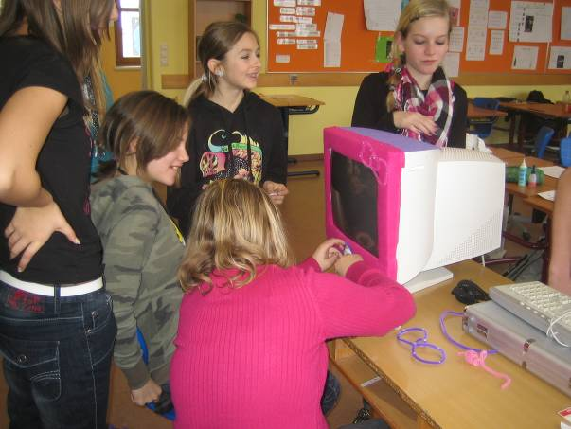

Das Case Modding war aber nicht unsere einzige Kreativität. Bei der Vorbereitung für die Präsentation des Projektes am Elternabend, kamen wir auf die Idee, als Dekoration einen großen Roboter aus Schachteln zu bauen. Wieder wurden die SchülerInnen aktiv und organisierten Schachteln, Augen und Mund für den Roboter. Zehn SchülerInnen bauten ca. sechs Stunden daran.
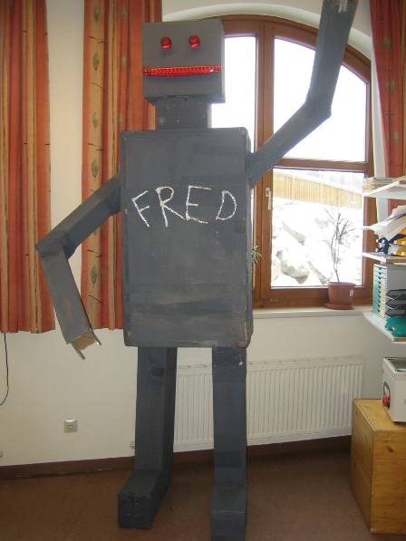
Mein Name ist Fred!

Diskussion/Interpretation/Ausblick

Es war für mich sehr schwer, aus meiner Idee, Mädchen für Technik zu interessieren, ein Projekt zu gestalten. Erstens war es schwer in meinem Umfeld Informationen über „Roberta“ zu erhalten. Frau Lisa Zimmermann, die das Robertazentrum in Graz leitet, war gerade auf Karenz, und sonst war niemand zuständig, der mir weiterhelfen konnte. Auch wurde mir gesagt, dass in Graz kein Geld vorhanden sei, um Robertatrainerinnen auszubilden. Man darf sich zwar die Roberta Bausätze ausborgen, aber nur, wenn man diese Trainerinnenausbildung hat. Erst der Verein ZIMD in Wien konnte mir dann konkret helfen. Ich musste für zwei Tage nach Wien fahren, um die Robertatrainerinnenausbildung zu absolvieren. Mit diesem Zertifikat konnte ich mir dann an der FH Joanneum die Bausätze ausborgen, und da hatte ich auch Glück, dass Frau Lisa Zimmermann wieder aus der Karenzzeit zurück gekommen war, denn nur ihr ist es erlaubt, diese Kästen zu verleihen. Wir hatten diese Bausätze 2 Wochen zur Verfügung, dadurch musste ich lange Workshops für jede Gruppe gestalten. (einmal 7 Stunden, einmal 3 Stunden). Eine andere Aufteilung wäre organisatorisch nicht möglich gewesen. Besser wären meiner Meinung nach kürzere Einheiten.
Zweitens gab es große Bedenken bezüglich meines Vorhabens, Mädchen und Burschen getrennt zu unterrichten. Diese Vorgehensweise kam nur durch die spezielle Klassensituation (siehe Voraussetzungen in der Klasse) zustande. Die Befürchtung, dass die Kluft zwischen Burschen und Mädchen größer werden könnte, war nicht zu beobachten. Im Gegenteil, durch dieses Projekt haben die Mädchen mehr Selbstvertrauen gewonnen und haben angefangen, sich gegen die Angriffe der Burschen zu wehren. Die haben dann erfahren, dass sie mit ihrer „coolen“ Art nicht mehr alles erreichen können, und sind „sanfter“ geworden. Gruppeneinteilungen und Sitzordnungen, die beide Geschlechter mischen, sind nun kein Problem mehr. Aus dem Nebeneinander ist ein Miteinander geworden.
Am meisten fasziniert hat mich die Eigendynamik, die dieses Projekt angenommen hat. Als ich das Projekt eigentlich schon beenden wollte, haben die SchülerInnen die Eigeninitiative (z.B Beschaffung der Computer Tower, Organisation von Materialien für Fred, den Roboter) übernommen und wir haben dann alle gemeinsam weitergemacht und es sind zusätzlich zu den technischen Produkten viele kreative entstanden.
Ich werde die Robotik Workshops sicher beibehalten, da sie eine wirkliche Bereicherung im Unterricht sind, denn SchülerInnen lernen so, spielerisch technische Probleme zu lösen.

Literatur
FRAUENHOFER Institut, Roberta - Grundlagen
FRAUENHOFER Institut, Roberta Grundlagen und Experimente, Band 1 – NXT
Artikel aus der Zeitschrift für Didaktik der Naturwissenschaften ZFDN: JG.4,Heft 1, 1998, S.51-67. PETER HÄUßLER und LORE HOFFMANN, Chancengleichheit für Mädchen im Physikunterricht – Ergebnisse eines erweiterten BLK.Modellvesuchs
MAFALDA, Methodensammlung

S:12 Beispiel für einen kurzen Kurs aus der Roberta-Reihe Band 1 NXT

